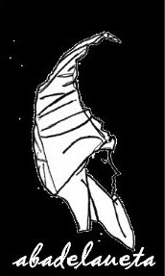
GOROSTIZA
Bat bitan banatzen da.
Un pueblo dividido en dos. 2=1

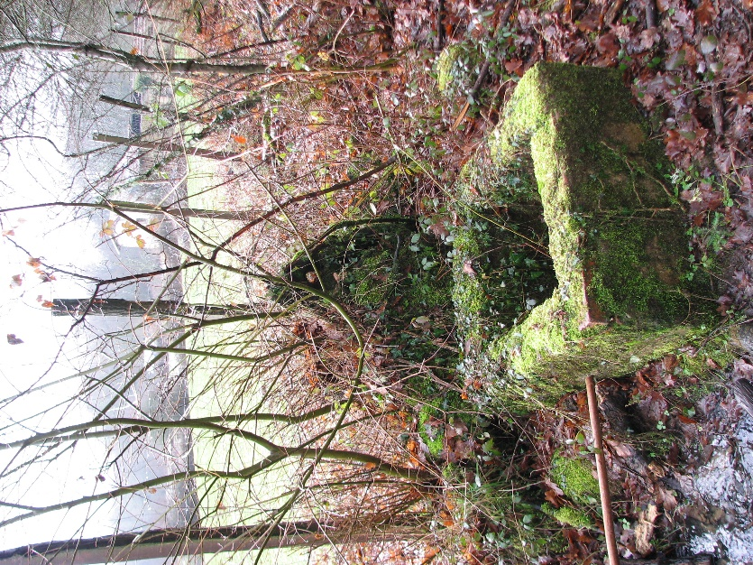
- Txabolalde
- Tizarreta. Labeak / Hornos
- Arrate. Labea / Horno
- Basatau. Pagoak eta haritzak
Hayas y robles
- Kanteratxiker – Amezbakar
- Astola. Labeak, iturria…
Hornos, fuente…

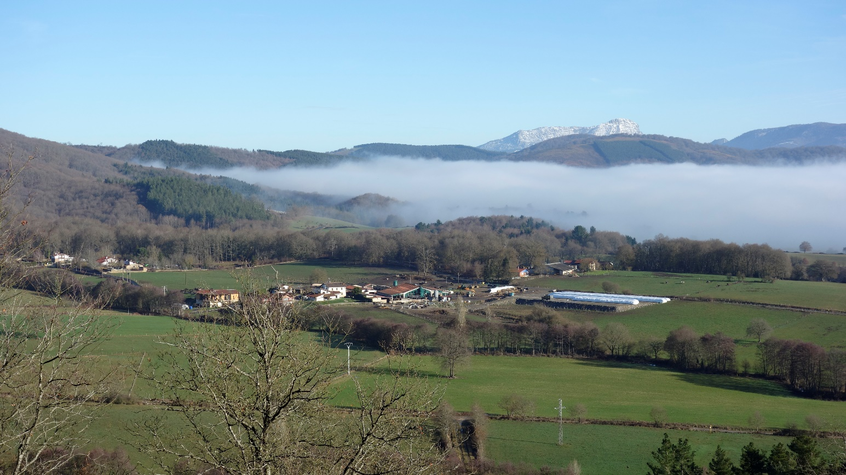
SABADO 16 de marzo LARUNBATA, martxoak 16

BENGOLARRA, 9:30 – 14:30 Gidaria: ESTEBAN ETXEBARRIA

